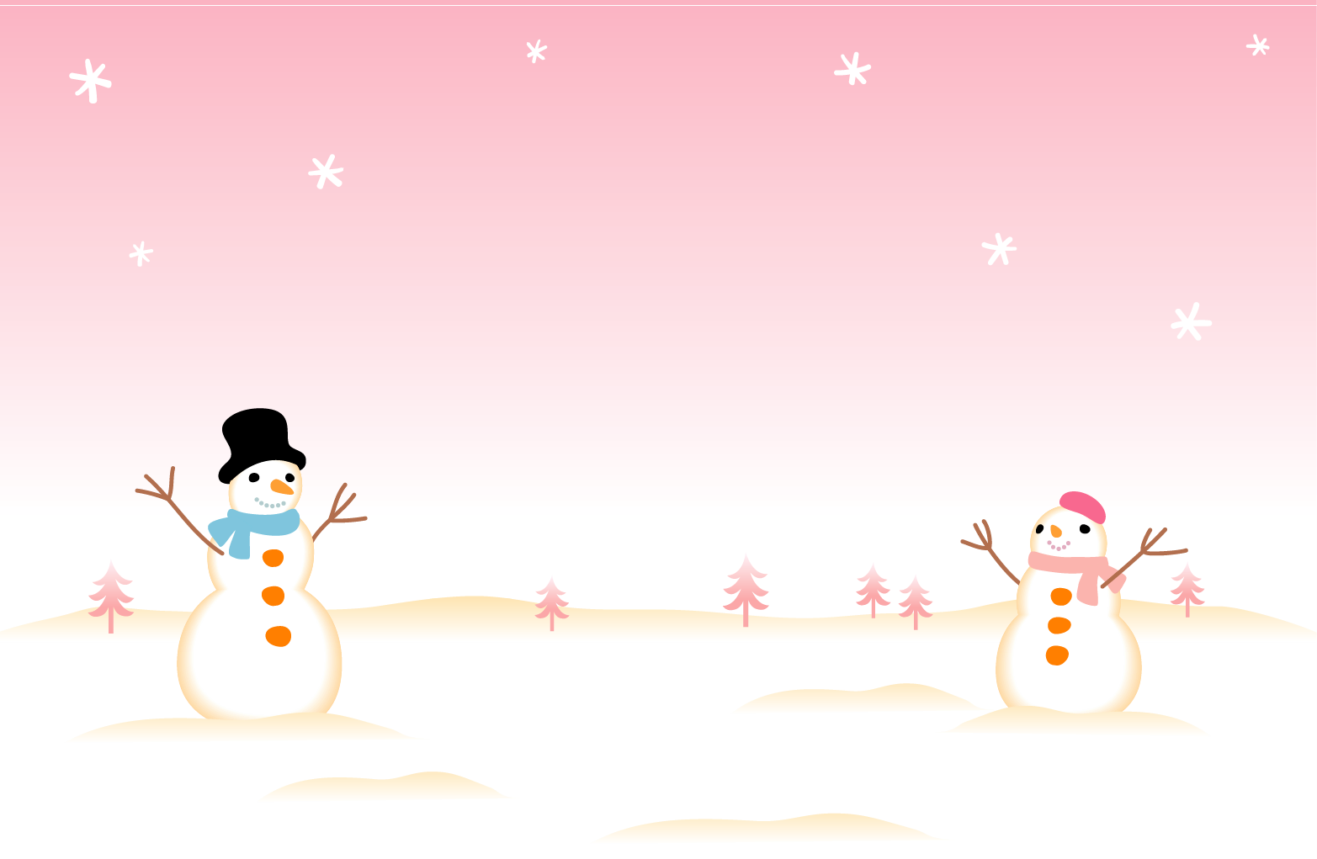

どちらか○でお囲み下さい

ご　出　席　・　ご　欠　席

Address

Name

Message